用已经爬取好的.csv文件，在jieba库的基础上做一个文本分析
我们关心的是description和comment,重点对这两个部分做分析
这是未对关键词做筛选的结果：
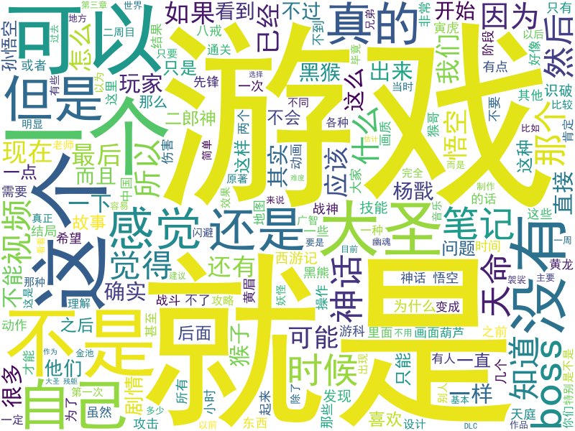
可以看到很多无意义的词诸如“虽然”“为了”“现在”“视频”“很多”“就是”等等占据了很大的篇幅，它们显然不是我们所关心的，所以接下来要做的就是做一个关键词的筛选。
写一个停用词表
最开始用百度的停用词表筛选了一遍，得到这个结果：
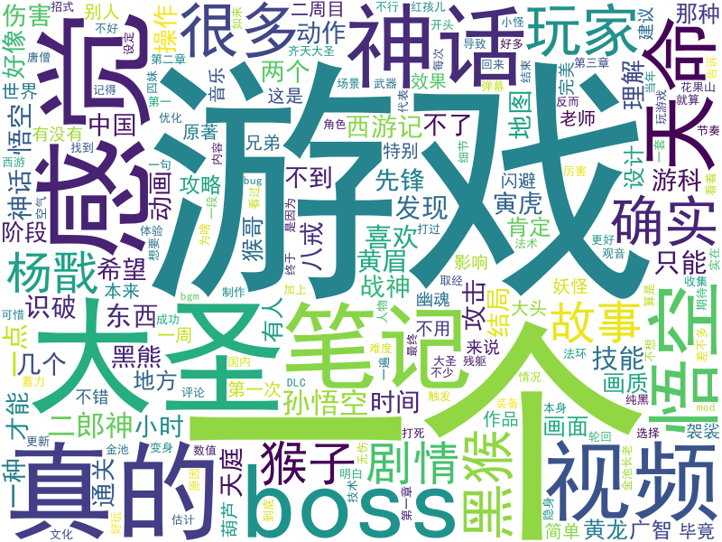
显然有所改善，但是还不够，像“真的，一种，几个，视频”这种词肯定也要筛选掉的，所以也要手动添加内容。
这是筛选过后的最终的评论词云，比较反应一般群众的意见:
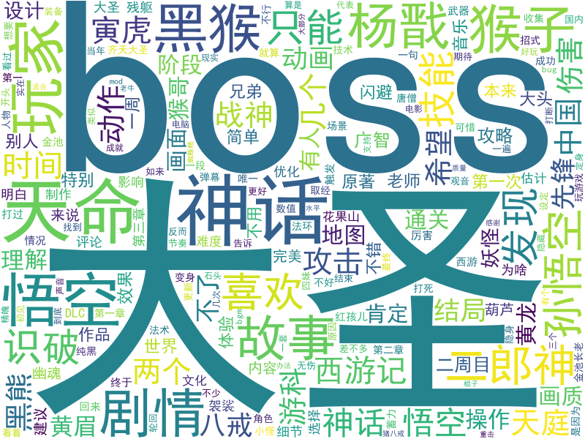

B站创作者的意见则可以通过哔哩哔哩视频下方创作者自己添加的标签来表现，同样做一些筛选后得到以下结果：
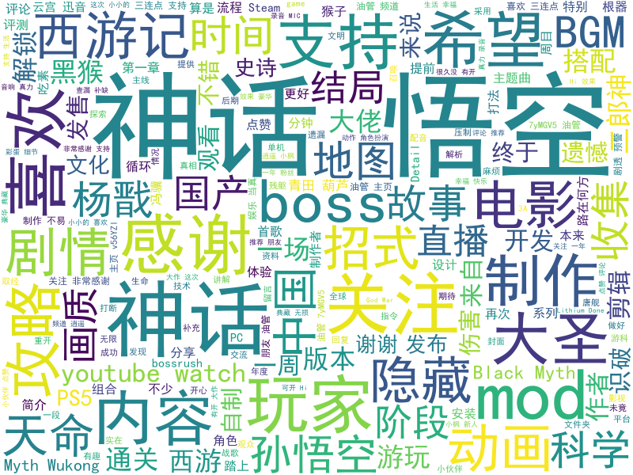
对评论高频词做了一些情感分类，得到这个结果：
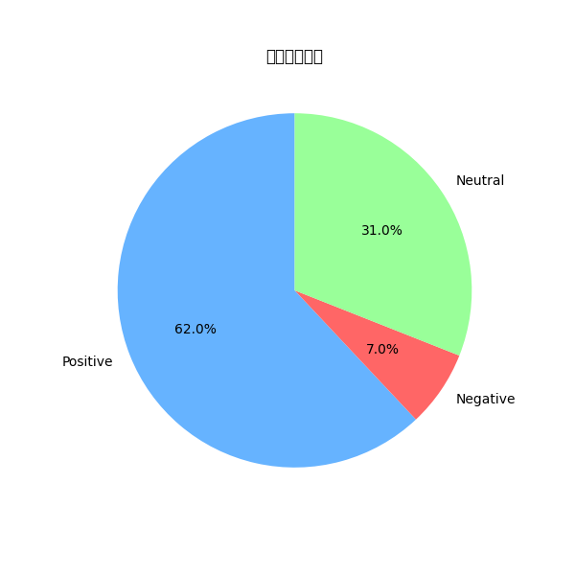
如果对所有评论进行分类的话，会因为B站用户的口癖和不良用语习惯而导致结果严重偏向负面而失真：
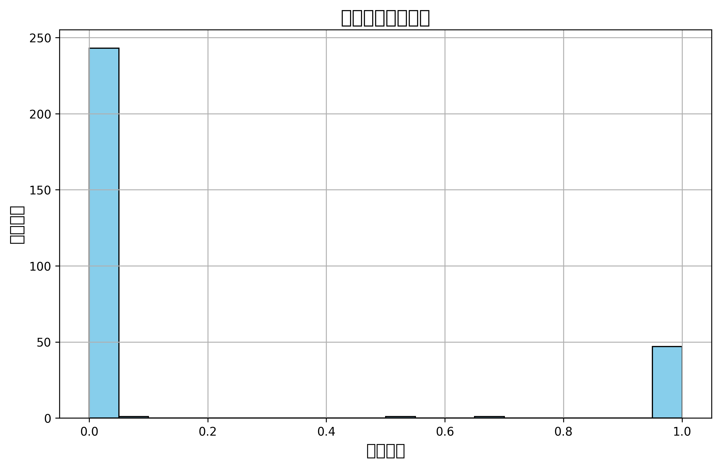
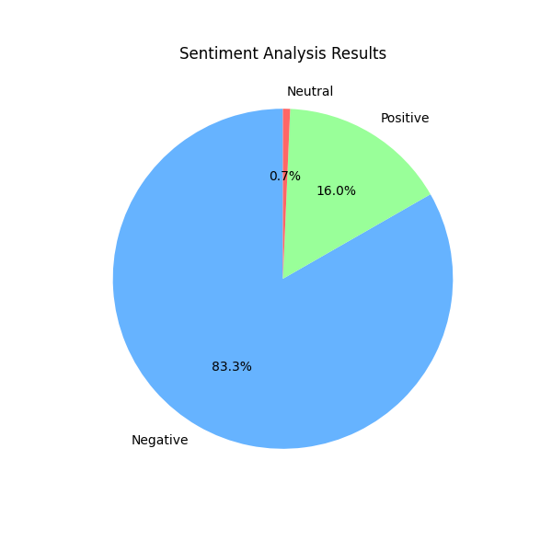
总体来看，哔哩哔哩用户对于黑神话悟空这一作品的情感整体偏向于正面和肯定。

